

**المدرسة الباكستانية - قسم اللغة العربية**

**ملخص الدرس – للصّف السابع th7**

**درس ( ضمائر الرفع المنفصلة)**

**المحتوى التعليمي – الالكتروني للصف السابع للعام الدراسي 2020/2021**

**الصف : السابع الكتاب : كتاب القراءة الوحدة : كتاب الجزء الأول**

**عنوان الدرس : الضمائر المنفصلة رقم الصفحة: 15 نوع العمل: شرح الدرس**

**الأفعال**

**ملاحظة : عزيزي الطالب عليك دراسة وحفظ هذه الضمائر واستخداماتها جيدا**

**Dear student you must learn these pronouns & their uses very well**

**تعريف الضمير**

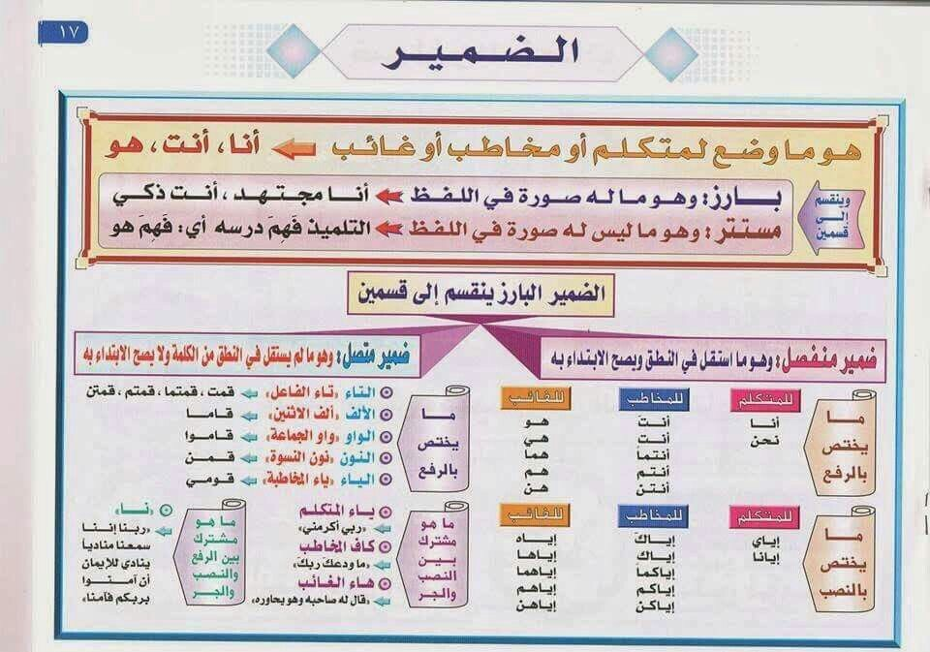

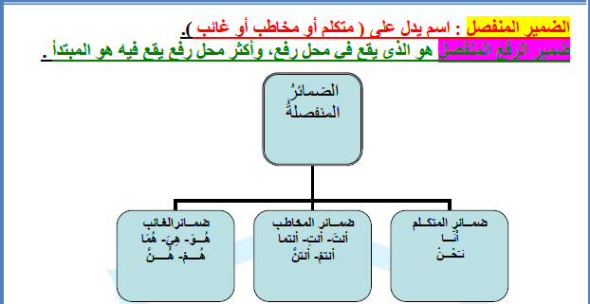

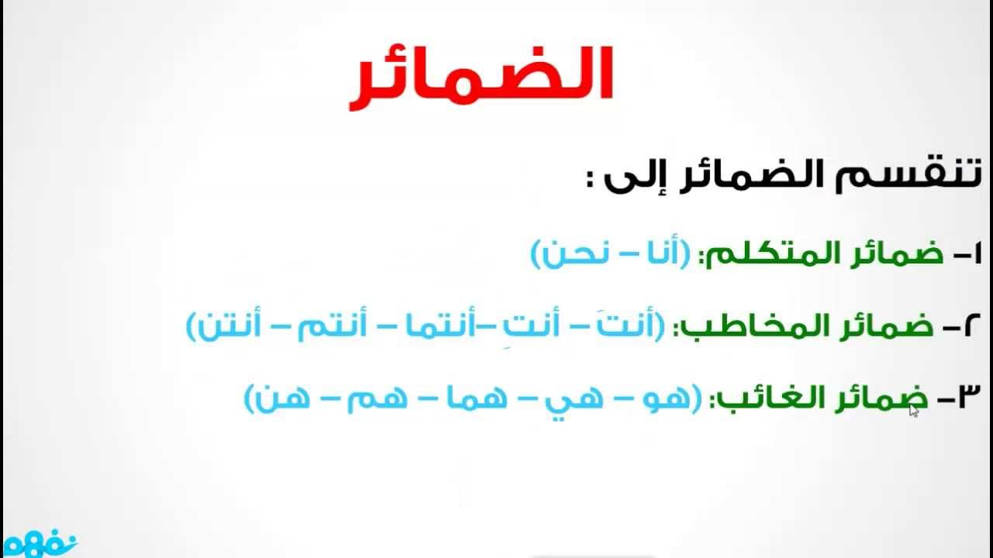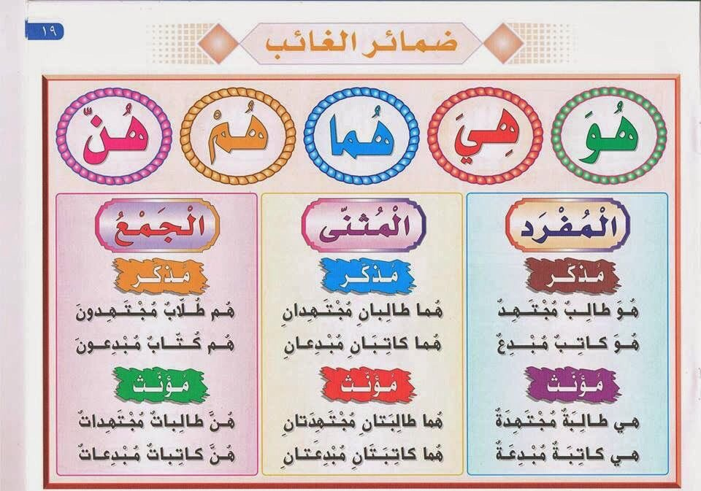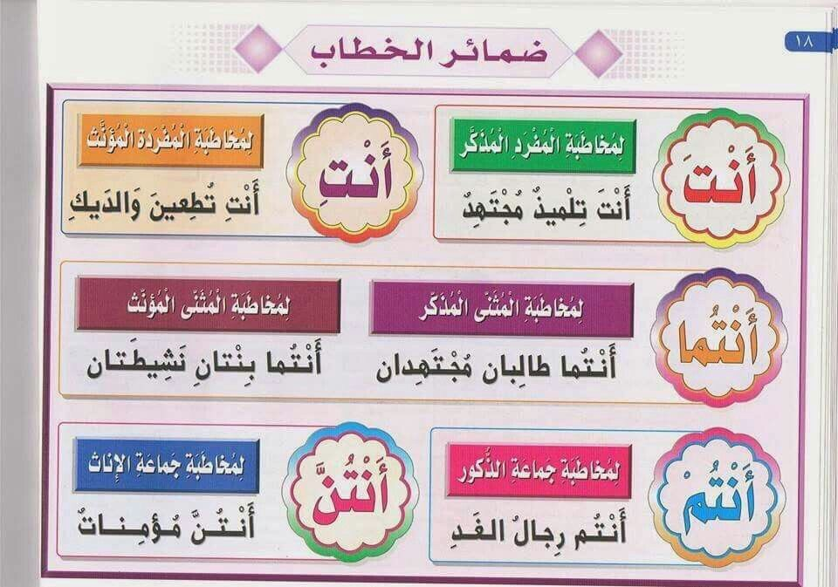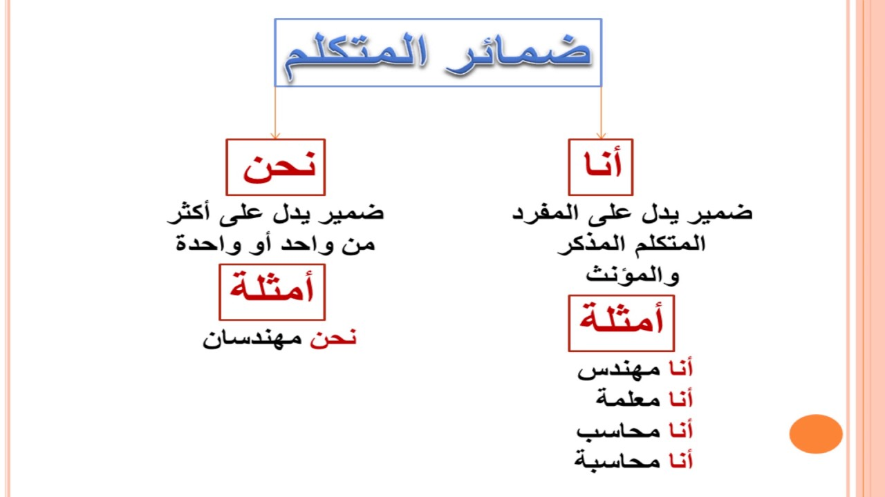



**المدرسة الباكستانية - قسم اللغة العربية**

**ملخص الدرس – للصّف السابع**

**درس ( الضمائر المنفصلة : ضمائر الغائب )**

**المحتوى التعليمي – الالكتروني للصف السابع للعام الدراسي 2020/2021**

**الصف : السابع عنوان الدرس : ضمائر الغائب نشاط رقم ( 1 )**

**الكفاية:- 1-أن يوظف ضمائر الغائب في أماكنها االصحيحة**



س1: استخرج ضمائر الغائب من بين الضمائر وضعها في الدوائر

**أنا – أنتن – هو – هم – نحن – أنتما – أنت – هما – هي – أنتم – هن**

س2 : ضع ضمير الغائب في مكانه ( هو – هي – هما – هم – هن):

1. ................ يلعب بالكرة
2. .............. ولدان مجتهدان
3. .............. مهندسون نشيطون
4. ............... تقرأ قصة جميلة
5. .............. معلمات متعاونات
6. ............... طبيبتان ماهرتان

س3: ضع كل ضمير في جملة من إنشائك

**هو :..............................................................................................................**

**هي :.............................................................................................................**

**هما :................................................................................................................**

**هم :.................................................................................................................**

**هن :................................................................................................................**



**المدرسة الباكستانية - قسم اللغة العربية**

**ملخص الدرس – للصّف السابع**

**درس ( الضمائر – ضمائر المتكلم والمخاطب)**

**المحتوى التعليمي – الالكتروني للصف السابع للعام الدراسي 2020/2021**

**الصف : السابع الكتاب : كتاب القراءة الوحدة : كتاب الجزء الأول**

**عنوان الدرس : الألف اللينة رقم الصفحة : 15 ) نشاط رقم ( 2 )**



س1 : أكمل الشكل الذي أمامك

س2: أكمل بضمير متكلم مناسب من بين القوسين

( أنا - نحن )

1. .............. رجل محب لأسرتي
2. .............. نلعب في الحديقة
3. .............. طلاب مجتهدون
4. .............. ألعب مع أخي

س3: أكمل بضمير مخاطب مناسب من بين القوسين

( أنتَ – أنتِ – أنتما – أنتم – أنتن)

1. ............. صائمون شهر رمضان
2. ............ متعاونة مع صديقتكِ
3. ............فلاح نشيط
4. .............. طالبتان مجتهدتان
5. ............... لاعبات متميزات
6. ................ جنديان شجاعان

س4 : أجعل كل ضمير ممايلي في جملة من إنشائك:

**أنا :..............................................................................................................**

**نحن :.............................................................................................................**

**أنتَ :..............................................................................................................**

**أنتِ :...............................................................................................................**

**أنتما :..............................................................................................................**

**أنتم:...............................................................................................................**

**أنتن..............................................................................................................**

س5 : اختار الاجابة الصحيحة:

1. أنتَ : ( للمفرد المذكر – للمثنى المذكر )
2. نحن : ( للجمع المذكر - للجمع المذكر والمؤنث)
3. أنتما : ( للمثنى المذكر – للمثنى المذكر والمؤنث )
4. أنتن : ( للجمع المؤنث – للجمع المذكر )
5. أنتِ : ( للجمع المؤنث – للمفرد المؤنث )